令和６年度介護保険施設等の運営における留意事項について

（届出関係）

届出手続きの運用について

１ 共通事項
変更届や加算届において必要な書類の一覧や様式等については、法人・高齢者施設課ウェブサイトに掲載していますので、必要書類等を確認のうえ郵送又は持参により届け出てください。令和6年4月1日以降新様式に変更しておりますのでご注意ください。

・【法人・高齢者施設課ウェブサイト：介護保険事業者 変更届】
http://www.city.higashiosaka.lg.jp/soshiki/11-33-0-0-0_17.html
・【法人・高齢者施設課ウェブサイト：介護保険事業者 加算届】
http://www.city.higashiosaka.lg.jp/soshiki/11-33-0-0-0_18.html

２ 変更届について
提出期限
変更届は、変更の生じた日から１０日以内に提出する旨が介護保険法で定められています。もし変更届の提出が、変更の生じた日から１月以上遅延した場合には、遅延理由書の提出が必要です。

３ 加算届について
- 届出に係る加算等の算定の開始時期（法人・高齢者施設課所管分）
サービス種別 | 算定開始時期
（介護予防）通所リハビリテーション | 毎月１５日以前に届出が受理された場合は翌月から
（介護予防）認知症対応型通所介護 | 毎月１５日以前に届出が受理された場合は翌月から
介護老人福祉施設 | 届出受理月の翌月から  ※届出受理日が月の初日の場合はその月から算定可
介護老人保健施設 | 届出受理月の翌月から  ※届出受理日が月の初日の場合はその月から算定可
介護療養型医療施設 | 届出受理月の翌月から  ※届出受理日が月の初日の場合はその月から算定可
介護医療院 | 届出受理月の翌月から  ※届出受理日が月の初日の場合はその月から算定可
地域密着型介護老人福祉施設 | 届出受理月の翌月から  ※届出受理日が月の初日の場合はその月から算定可
（介護予防）認知症対応型共同生活介護 | 届出受理月の翌月から  ※届出受理日が月の初日の場合はその月から算定可
特定施設入所者生活介護 | 届出受理月の翌月から  ※届出受理日が月の初日の場合はその月から算定可
（介護予防）短期入所生活介護 | 届出受理月の翌月から  ※届出受理日が月の初日の場合はその月から算定可
（介護予防）短期入所療養介護 | 届出受理月の翌月から  ※届出受理日が月の初日の場合はその月から算定可

※ 加算の要件を満たしているかどうか審査が必要なため、上記の期限よりも早めに提出してください。審査や書類補正の進捗によっては、予定した算定開始日から算定できない場合があります。
②事後調査等で届出時点において要件に合致していないことが判明した場合
事後調査等により、届出時点において要件に合致していないことが分かった場合は、当該届出の受理の取消しを行います。この場合、当該加算全体が無効となり、それまで受領していた介護給付費は返還していただきます。
- 加算等が算定できなくなる場合の届出の取扱い
- 事業所の体制について加算等が算定できなくなる状況が生じた場合又は算定できなくなることが明らかな場合は、速やかにその旨を届け出てください。なお、この場合は、加算等が算定できなくなった事実が発生した日から加算等の算定を行わないものとなります。もし、届出を行わず請求を行った場合は不正請求となり、支払われた介護給付費は不当利得となるので返還しなければなりません。
④利用者に対する利用者負担金の過払い分の返還
不当利得分を返還することとなった事業所は、返還と同時に利用者が支払った利用者負担金の過払い分についても、返還金にかかる計算書を付して利用者に返還してください。その場合、利用者等から受領書を受け取る等して、返還したことがわかる記録を残してください。

協力医療機関等の届出について
対象：全サービス
令和６年法改正により１年に１回以上、協力医療機関との間で、利用者の病状の急変が生じた場合等の対応を確認するとともに、当該協力医療機関の名称等について、当該事業所の指定を行った自治体に提出しなければならないこととなりました。つきましては以下の注意点及び東大阪市HP（※１）を確認の上、毎年3月31日までにメールにてご提出をお願いします。
＜注意点＞
- 契約時は施設基準第１～3号（特定施設入居者生活介護、認知症対応型共同生活介護については第３号欄の記載は不要）を満たすことがわかるように協力内容を記載してください。
- 令和9年3月31日までの間は努力義務とされていますが、各年度末の時点で要件を満たす協力医療機関と協議を行わなかった場合はその理由を、要件を満たす協力医療機関を確保できていない場合は要件を満たす協力医療機関を確保するための今後の計画を届出書に記載し、提出してください。
- 協力医療機関名等を記載する欄①～③（下図参照）は施設基準第１～３号と対応しています。各基準を満たす協力医療機関名等を記入してください。
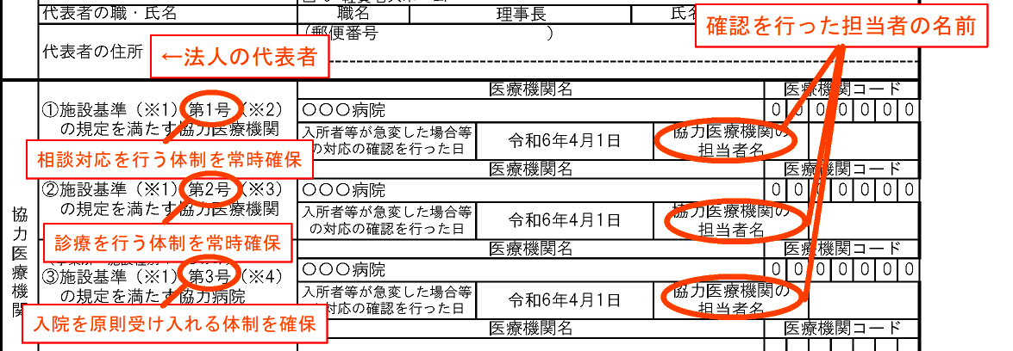

協力医療機関に関する届出書（※１東大阪市HP）
https://www.city.higashiosaka.lg.jp/0000038741.html

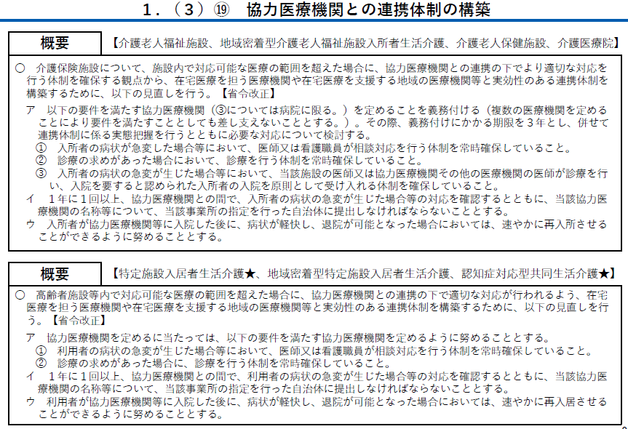

認知症介護実践研修（実践者研修）について（地域密着型サービス事業者）
標記の研修(実践者研修)は、年２回の開催となっていますので、受講を希望される場合は計画的に研修受講をしてください。なお、本研修を修了した際は、修了証書の写しを法人・高齢者施設課へ速やかに提出してください。
指定基準上義務付けられている研修一覧
サービス種別 | 職種 | 指定基準上義務付けられている研修 | 左記研修受講の際、事前に受講が必要な研修
認知症対応型  通所介護 | 管理者 | 認知症対応型サービス事業  管理者研修 | 認知症介護実践研修  （実践者研修）※
認知症対応型  共同生活介護 | 計画作成担当 | 認知症介護実践研修  （実践者研修）※ | ―
認知症対応型  共同生活介護 | 管理者 | 認知症対応型サービス事業  管理者研修 | 認知症介護実践研修  （実践者研修）※
認知症対応型  共同生活介護 | 代表者 | 認知症対応型サービス事業  開設者研修 | ―
※旧痴呆介護実務者研修（基礎課程）を修了した方は、受講不要。

外部評価結果の提出について（認知症対応型共同生活介護）
厚生労働省令において、認知症対応型共同生活介護は、少なくとも年に１回は自己評価及び外部評価を実施することが定められています。実施した外部評価結果は市へ提出する必要がありますので、提出様式については法人・高齢者施設課のウェブサイトを確認してください。

【法人・高齢者施設課ウェブサイト：自己評価・外部評価結果提出】http://www.city.higashiosaka.lg.jp/0000011559.html

外部評価の実施回数の緩和について（認知症対応型共同生活介護）
自己評価及び外部評価を５年間継続して実施している事業所であって、かつ、次に掲げる①から⑤の要件を全て満たす場合には、外部評価の実施回数を２年に１回に緩和する協議（以下、「緩和協議」）の対象となります。

① 過去に外部評価を５年間継続して実施していること。
② 「自己評価及び外部評価結果」及び「目標達成計画」を市に提出していること。
③ 運営推進会議が、過去１年間に６回以上開催されていること。
④ 運営推進会議に、事業所の存する地域包括支援センターの職員が必ず出席していること。
⑤ 「自己評価及び外部評価結果」のうち、外部評価項目の２、３、４及び６の実践状況（外部評価）
が適切であること。
※外部評価の実施回数の緩和のための継続年数に算入できるのは、設備及び運営に関する基準第97条第8項第1号に規定する「外部の者(外部評価機関)による評価」を行った場合に限られます。運営推進会議を活用した評価を行った場合は緩和の対象とはならないことに注意してください。
当該実施回数の緩和を希望する場合は、事業所自らが市に対して申請する必要があります。緩和協議を希望する場合は、法人・高齢者施設課のウェブサイトを確認してください。

【法人・高齢者施設課ウェブサイト：地域密着型サービス外部評価の実施回数の緩和について】
https://www.city.higashiosaka.lg.jp/0000023616.html

介護施設等における水害や土砂災害に関する非常災害対策について
「水防法」及び「土砂災害防止法」により、要配慮者利用施設として位置付けられた施設の管理者等は避難確保計画の作成や避難訓練の実施が義務化されています。
対象の施設の管理者等は、避難確保計画を作成し当該計画を市に提出していただいていますが、今般、水防法及び土砂災害防止法が改正施行され、避難訓練を行った際においても市への報告も義務化されました。報告様式は本市危機管理室のウェブサイトをご確認ください。（全サービス）

・【本市危機管理室ウェブサイト：要配慮者利用施設における避難確保計画の作成】
https://www.city.higashiosaka.lg.jp/kikikanri/0000023807.html

届出等の様式における押印廃止について
押印見直しの各種手続きが全国的に進められるなか、本市においても押印を求める手続の見直しを行いました。令和３年４月1日より、順次各種様式における押印欄を削除し、押印不要の取り扱いとしております。なお、押印することを妨げるものではありませんので、すでに押印をしたものについてはそのままご提出いただいても構いません。

新型コロナウィルス感染症の5類移行に伴う事故報告について
社会福祉施設等の施設長は、次のア、イ又はウの場合は、市町村等の社会福
祉施設等主管部局に迅速に、感染症又は食中毒が疑われる者等の人数、症状、
対応状況等を報告するとともに、併せて保健所に報告し、指示を求めるなど
の措置を講ずること。
ア. 同一の感染症若しくは食中毒による又はそれらによると疑われる死亡者又
は重篤患者が１週間内に２名以上発生した場合
イ. 同一の感染症若しくは食中毒の患者又はそれらが疑われる者が 10 名以上
又は全利用者の半数以上発生した場合
ウ. ア及びイに該当しない場合であっても、通常の発生動向を上回る感染症等
の発生が疑われ、特に施設長が報告を必要と認めた場合

電子申請システムの導入について
東大阪市では電子申請・届出システムを導入の準備を進めています。令和７年までに導入する予定をしております。東大阪市における導入時期等が決定し次第お知らせしますのでよろしくお願いします。

